Fiche d’identité de la Chapelle Saint-Antoine l'Ermite

Adresse de la chapelle

Champ de Géronvillers , sur le chemin de remembrement qui relie la rue des communes à la rue des Maïeurs - 1450 CHASTRE-GENTINNES
Fin XVIIIème siècle

Appelée aussi Chapelle du Comte
Propriétaire

Suite à l’envoi d’un courrier à l’adresse de Mr PICARD à LAS PALMAS, ce Monsieur m’a rappelé le 23 mars 2023, pour confirmer qu’il est bien le propriétaire de la Chapelle St Antoine l’Ermite à GENTINNES ( tél. 32 475 47 82 15 )
Il ne revient en Belgique que pendant 3..4 jours et reviendrait entre le 15 et 17 juin 2023 chez son frère habitant près de Bois de Villers
Il avait fait un devis pour sa chapelle mais avant le COVID puis il a abandonné.
La chapelle comportait deux potales sur les côtés dans le passé + conduite d’eau qui ont été volées.. !
Il va m’envoyer toutes les infos à propos de cette chapelle.
Il confie le nettoyage de la chapelle à des personnes qui habitent dans les environs de Chastre

Historique

Dans le vallon du ruisseau du Grand pré et bien campé dans le talus du chemin creux, cette chapelle remonte au 19è siècle et se caractérise par un pignon aigu jadis encadré par 2 vasques de style Empire aujourd’hui disparues !

En piteux état à la fin des années 80, sa restauration fut d’abord entreprise par Mme Deleuse et Mr Némerlin et parachevée ensuite en 1996 par le CHERCHA, en compagnie de quelques bénévoles. Elle fut inaugurée le 5 octobre 1996 par Claude Jossart (ex bourgmestre) et bénie par le Père Lambert, curé de St-GERY et de GENTINNES.

Saint Antoine l’Ermite était ou est encore invoqué contre les maladies épidémiques et les maladies de la peau.

Antoine le Grand (3ème-4ème siècle); fondateur de l'érémitisme chrétien (les anachorètes , en opposition aux cénobites (vie en communautés)); souvent représenté avec un cochon à clochette (allusionn à l'ordre des antonins, Xième siècle en France, qui avaient le droit de faire paître leurs
cochons (qui avaient un clochette)); patron des porcs ;invoqué pour les maladies de la peau , les ulcères, les varices, la lèpre

Il y a deux articles du CHERCHA ( LMDC 10 et LMDC 16) qui traitent de l’histoire de cette chapelle.

Tous les Gentinnois connaissent la Cbapelle St Àntoine érigée en bordure de 1a voirie joignant le chenin des Maieurs et le chemin des Comnunes. Et cependant, autrefois. une autre chapelle St Àntoine était située à 1'embranchernent du chenin du Moulin et la route de Mellery. Elle a disparu, volée après la guerre de 1940 - Existait-il donc deux chapelles St Àntoine à Gentinnes ?
Pour tenter de résoudre cette énigme, il faut essayer de reconstituer leur histoire. Or, dans 1'état actuel de nos connaissances et de nos recherches, beaucoup de questions restent sans réponse. L'existence de la ehapelle de pierre, non loin de La ferme de 1a Dîme est attestée par plusieurs sources documentaires du XIXème siècle :
- vers 1870, le plan cadastral de POPP la reprend sars aucun doute possible;
- vers 1860, Tarlier et Wauters mentionnent sept chapelles dont celle de St Antoine (*)
- vers 1845, l'atlas des chemins de Gentinnes reprend notamment :
le sentier n° 42 dit du Moulin (308 m) qui conduit de la chapelle
St Antoine au Moulin;
le sentier n° 55 dit des Motelettes (114 m) qui conduit de 1'étang des Motelettes (**) à la chapelle St Àntoine

Il reste à trouver des documents antérieurs pour découvrir la date et le fondateur de cette chapelle St Antoine qui est peut-être la plus ancienne. L'actuelle chapelle St Antoine est reprise sur le plan POPP ( +- 1870), mais sous 1a dénomination "chapelle du Comte"
Quand e1le n'est pas mentionnée comme telle par TarLier et Wauters (1853), si l'on accepte que La chapelle St Antoine citée soit celle dont il est question ci-avant(**t) .on imagine difficilement qu'il y eut deux chapelles St Antoine à la même époque (****). pour un même village.

Plusieurs autres énigmes doivent encore être résolues
Pourquoi portait-elle le nom de " chapel.le du Comte " faisant référence sans doute, au Comte de Limminghe, alors qu'elle est bâtie sur la parcelle cadastrée D40 qui, avec la D42, appartenaient depuis avant 1834. à la famille de Maccar (****) de Liège?
Est-elle antérieure à cette date?
Quand a-t-elle pris le nom de chapelle St Antoine ? Peu après la disparition de 1'autre chapelle? Les anciens gentinnois devraient pouvoir répondre à cette question.
Nous sommes persuadés que cette notice historique va susciter des réactions qui permettront d'étoffer les connaissances sur ces chapelles; mais, surtout, qu'un é]an parmi la
population arrêtera le vandalisme qui risque de faire disparaitre cette seconde chapelle St Antoine.

* Chapelles de L'Ermitage, Notre-Dame, du Bon Secours, Notre Dame des Affligés, St Antoine, St Fiacre, St Jean ou St Donat.

** Etang des Motelettes se situait dans le pré délimité par le coude que forme le chemin du Moulin en face d’une propriété bâtie- Il a été comblé au XXème siècle.

*** Elle figure cependant à l'atlas des Chemins (+/- 1845)

**** La revue « Folklore Brabançon » 1949 signale deux chapelles St Antoine à
Gentinnes. Une dédiée à St Antoine dee Padoue et une à St Antoine l'Ermite

***** Registre du Cadastre de 1834
Selon un mail de Mr PICARD, propriétaire, et envoyé le 5 mai 2023, « À toutes fins utiles, je vous transmets ci-après le courriel reçu en son temps de la part de Michel Flahaut, président du CHERCHA (010.65.72.34 - Avenue Minerve, 19 - 1450 Chastre) »
Le CHERCHA est le Cercle d'histoire de Chastre asbl. Créé en 1989, le Cercle est devenu asbl en 2015. Ses statuts peuvent être consultés ici.
Nos activités
- Édition d'un bulletin trimestriel : La Mémoire de Chastre. Nous y publions des contributions originales sur l'histoire des villages qui forment la commune de Chastre et, à l'occasion, sur celle de communes voisines. Voyez Nos publications.
- Édition de publications thématiques. Voyez Actuellemnt
- Organisation d'expositions, de conférences, de promenades historiques. Voyez Les activités du CHERCHA, à partir de Recherches en cours.
Ce dernier m’avait aussi parlé d’un tableau de ladite chapelle, mais je ne sais pas où il se trouve. Il serait intéressant d’investiguer à ce sujet car, le cas échéant, je serais vivement intéressé à entrer en possession de ce tableau s’il était à vendre !
Envoyé le :dimanche 13 août 2017 14:32
Objet :Chapelle Saint-Antoine à Gentinnes

Bonjour,

Comme convenu, vous trouverez en attaché les pages de La Mémoire de Chastre (LMDC) de 1997 consacrées à la restauration de la chapelle Saint-Antoine par le CHERCHA. Un carton de remerciements était encore présent il y a peu (image en attaché), il a disparu. Un courrier de la propriétaire des lieux (de l’époque) est joint à ces pages. Il est postérieur à la restauration et son contenu me laisse songeur. En tout cas, la chapelle ne faisait pas partie de l’ensemble des terres de la ferme de Géronvillers toute proche, alors propriété de Jacqueline Feyerick, décédée en 2014.

Je joins également un texte de LMDC paru en 1991 sur le même sujet, sous la plume de Bernard Golard. Il est estimable, mais réalisé avec les moyens du bord et de l’époque. Il pèche donc par quelques approximations et pose plus de questions qu’il n’apporte de réponses.

De mon côté, j’ai effectué quelques coups de sonde historiques qui indiqueraient – à titre d’hypothèse de travail – le comte Eugène de Limminghe (Bruxelles, 1797 - Gentinnes, 1870), châtelain de Gentinnes, comme commanditaire de la construction. Sous réserves. Je vous tiendrai au courant de la suite de mes investigations, si vous le souhaitez.

Je serais, par ailleurs, très heureux si vous vouliez me tenir au courant de la suite que vous réserverez à la proposition de vente.

Michel Flahaut

Voici la réponse en mail du 6/05/2023, de la part de Michel Flahaut

La chapelle Saint-Antoine ou “du Comte” a été restaurée en 1996. Photo ci-dessous.
Je ne suis pas sûr du tout que cette chapelle ait été dédiée à saint Antoine l’Ermite.
Je parierais plutôt pour Antoine de Padoue, mais sans garantie, faute de référence fiable.

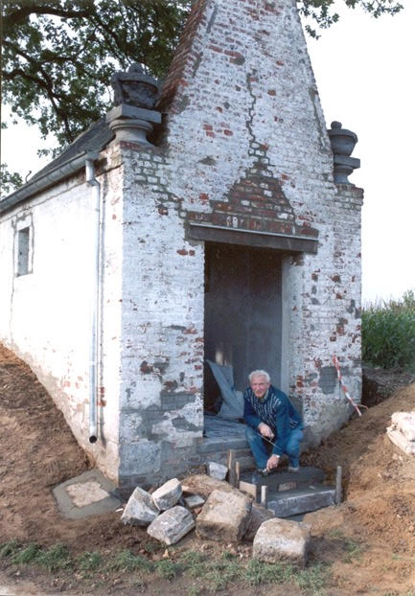

Photo Paul Steenis (†), 1996. Sur l’image, René Van Wonterghem (†)
Malheureusement, les vasques Empire en pierre bleue encadrant le pignon, que l’on voit sur la photo, ont été volées.
Les descentes d’eau également.

Je n’ai plus en mémoire l’évocation d’une peinture représentant la chapelle..
En tout état de cause, je pense que cette chapelle a été reproduite plusieurs fois par des artistes de la commune, le dernier en date étant probablement M. Philippe Mathieu, de Gentinnes

La chapelle Saint-Antoine
Le pignon très aigu de la chapelle Saint-Antoine lui donne une allure très originale. Datant d’avant 1840, elle a porté le nom de chapelle du Comte, sans doute par référence aux comtes de Limminghe, propriétaires du château de Gentinnes et de la terre contigüe à l’espace de la chapelle.
Entièrement restaurée par des volontaires en 1996, elle a été vandalisée depuis. En particulier, les descentes d’eau ont disparu, ainsi que – c’est irrémédiable – les deux lourds vases ornementaux en pierre de style Empire qui encadraient le pignon à hauteur du toit.
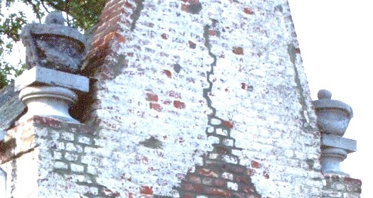

Les deux vases ornementaux en 1996, disparus

Selon l’inventaire du patrimoine immobilier culturel de l’AWAP :

Isolée et agréablement implantée de biais dans le talus, sous un arbre, chapelle Saint-Antoine, appelée autrefois chapelle du Comte. Sobre construction d'aspect du 19e siècle, en brique blanchie et en calcaire sous bâtière d'ardoise, qui doit son originalité à son pignon très aigu, autrefois entre deux vasques Empire disparues. Mention « St-ANTOINE / PRIEZ POUR NOUS » au-dessus d'une simple porte rectangulaire

Division : Gentinnes
- Section D
  - Parcelle 40C

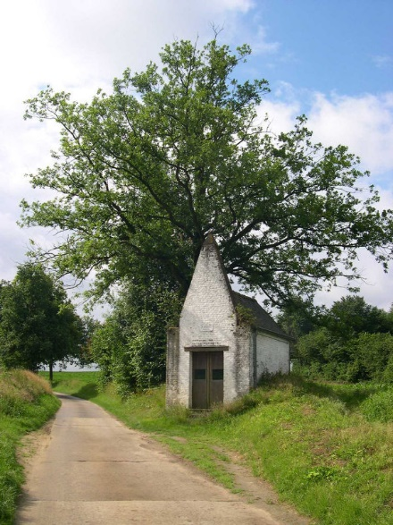

Auteur(s) de la prospection (2008) : Bernadette STREEL, Caroline d'URSEL, Florence MICHOTTE

L’histoire autour du cochon de Saint-Antoine Ermite

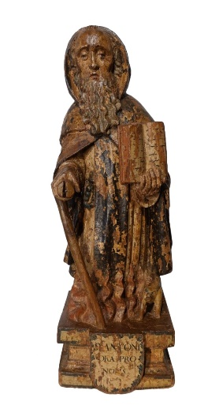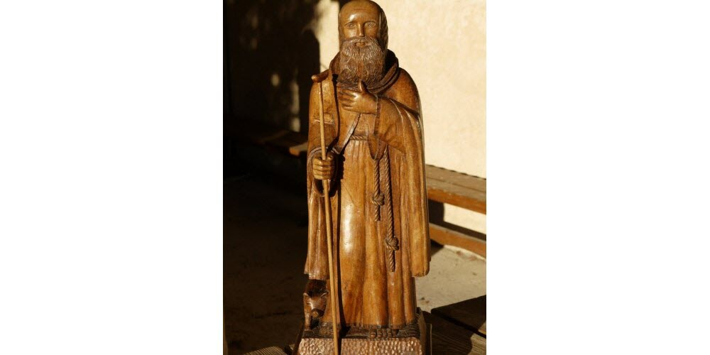
Antoine le Grand, également connu comme Antoine d'Égypte, Antoine l'Ermite, ou encore Antoine du désert, est un moine considéré comme le père du monachisme chrétien. Sa vie nous est connue par le récit qu'en a fait Athanase d'Alexandrie vers 360. Il serait né vers 251 et mort le 17 janvier 356 à l'âge de 105 ans, entre les bras de ses deux disciples, Macaire l'Ancien ou Macaire d'Égypte et Amathas.
Au Moyen Âge, l'Ordre hospitalier de Saint-Antoine avait le droit de laisser ses porcs errer dans les rues avec une clochette, ce qui valut au saint d'avoir pour attribut un porc et une clochette.
Il est fêté sous le nom de saint Antoine le 17 janvier par les catholiques¹ et les orthodoxes, qui le considèrent aussi comme vénérable, et le 30 du calendrier ordinaire par les orthodoxes vieux calendaristes.
De nombreuses représentations du saint nous le montrent accompagné d'un cochon portant une clochette. Il est ainsi parfois appelé en Italie Antonio del porco ou « saint Antoine des cochons » dans la vallée de la Bruche en Alsace⁶. Selon Émile Mâle⁷ qui signale que cette tradition date de la fin du XIVe siècle, le cochon n'a rien à voir avec la vie du saint mais avec un ordre religieux fondé en Dauphiné en 1095 (les Antonins) : les porcs n'avaient pas le droit d'errer librement dans les rues, à l'exception de ceux des Antonins, reconnaissables à leur clochette.

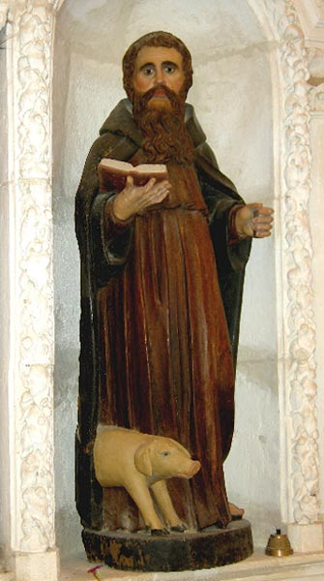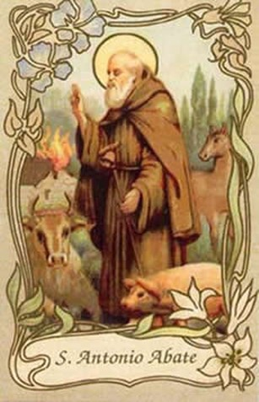

Les Flamands, notamment, venaient de la région de Menin l'invoquer contre le zona⁹.
Saint Antoine est également le saint patron de la Légion étrangère

Description de la chapelle :

Premières constatations

Dans mon courrier du 15 mars 2023, j’informe Mr PICARD que « nous avons fermé la chapelle non avec un cadenas mais avec un bout de fil de fer et nettoyer « brièvement » son intérieur car des feuilles de chêne avaient envahi le sol. De nombreux promeneurs admirent cette chapelle mais les peintures extérieure et intérieure devraient être réalisées. »

Extérieur
Isolée et agréablement implantée de biais dans le talus, sous un arbre dont quelques branches devraient être coupées sous peine de détériorer la toiture, la chapelle Saint-Antoine, autrefois appelée chapelle du Comte.
Sobre construction d’aspect du 19è siècle, en brique blanche et en calcaire sous bâtière d’ardoise, qui doit son originalité à son pignon très aigu, entre deux vasques Empire disparues.
Mention « ST ANTOINE, PRIEZ POUR NOUS » au-dessus d’une simple porte rectangulaire.
Un certain Mr MINE de St Géry, menuisier, habitant rue de Mellery, aurait rénové cette porte.

Petit bâtiment solide qui mérite un entretien de toiture et d’être repeinte – Idéal pour les balades « Relais Chapelle »

Intérieur
Refaire certaines zones de plafonnage car humidité latente
Un tapis
Posés sur l’autel :
- Des livres :
    - Jean-Paul II – Entrez dans l’Espérance - de PLON-NAME
    - Jésus J’ai Confiance en Toi – livre de prières
    - Nous voudrions voir Jésus d’Alfred KUEN

- 3 feuillets avec des photos de St Antoine de Padoue
- 5 pots de fleurs et 2 vases
- 5 crucifix
- 1 bénitier de la Vierge et l’Enfant 1 collier de perles dans un petite vasque de verre
- PROTeGEME
- 1 collier œil bleu/blanc/ noir
- Des statues mais aucune de St Antoine l’Ermite !!
    - 1 petit St Antoine de Padoue et l’Enfant
    - 1 grand St Antoine de Padoue et l’Enfant en pierre
    - 1 St Joseph et l’Enfant
    - 1 Ste Vierge et l’Enfant couronnés
    - 1 signe fleuri

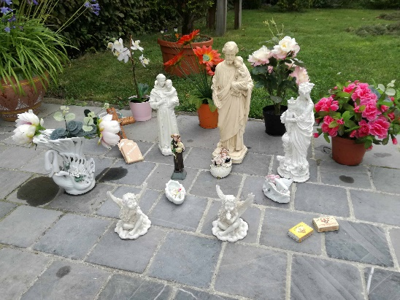
Placées devant l’autel
- Deux chaises d’église au nom du couple STERKX d’origine inconnue

Le 25/05/24, les travaux des peintures intérieures (dont la voûte) se sont achevés. La pose de deux vasques en polyester de couleur blanche ainsi que d’une cigogne ont créé la surprise auprès de nos édiles communales.

Il est prévu : nettoyage des pavés (dosage bicarbonade de soude+vinaigre ?), nettoyage ou brossage du tapis , création d'un petit escalier côté droit avec des pavés reçus de la commune, élargissement du parking avec l’accord de Mr Quentin Lardinois, propriétaire du terrain adjacent, ajout de 2 raccordements gouttière et alimentation de la cigogne déjà affamée..

Description architecturale

Bâtière : petit toit à deux versants

Photos

Photos extraites du dossier de Thierry Henkart ( 28/03/2010 )

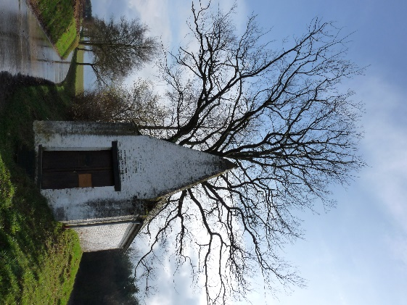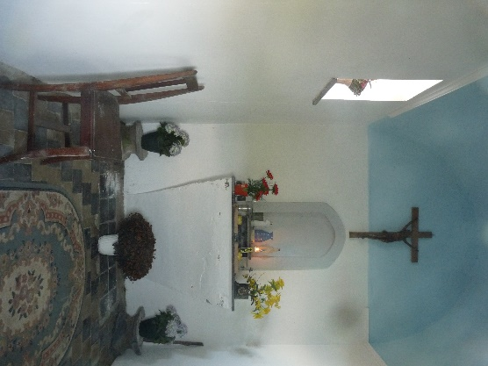

Et du 22/08/2010

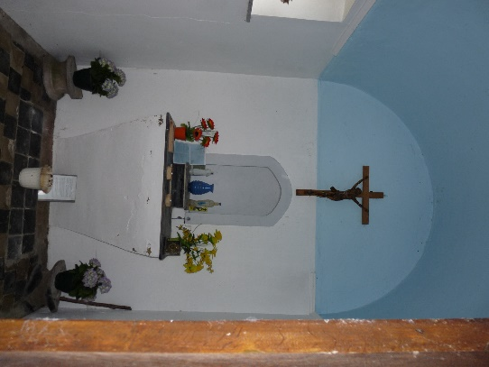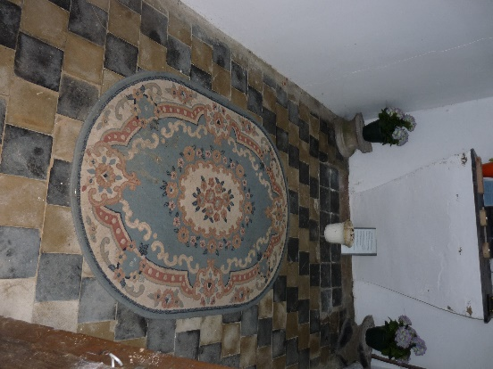

Photos prises par Didier BOUFFIOUX en décembre 2017 via street view

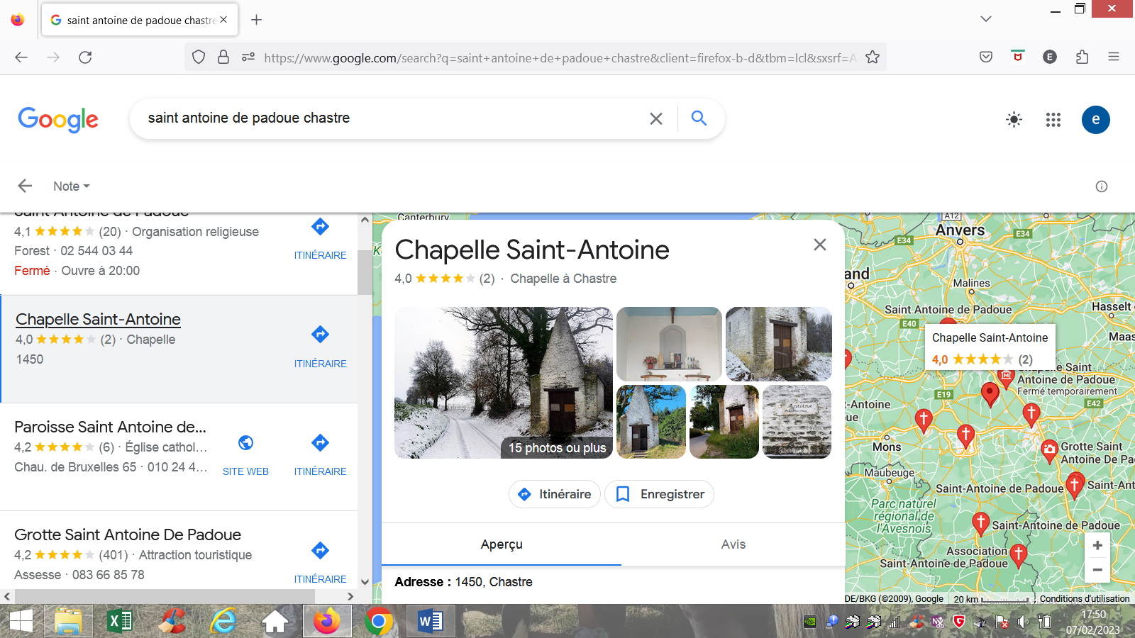

Photo sur le site de la commune

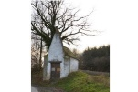

Photos prises le 5/02/2023

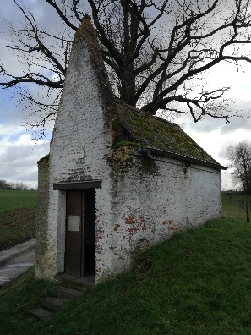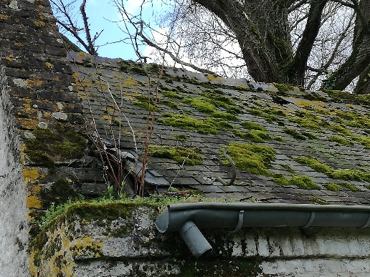

Photos prises le 2/03/2023

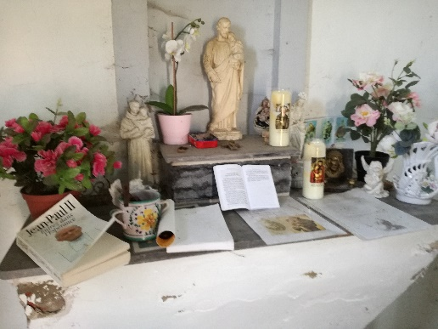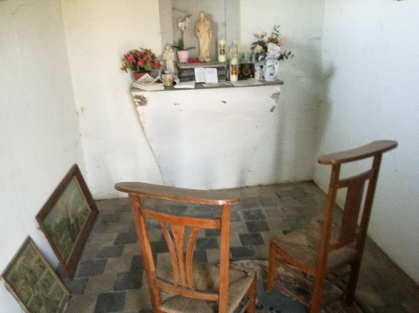

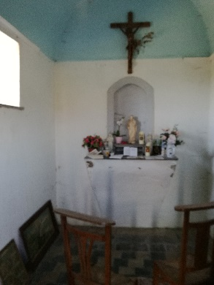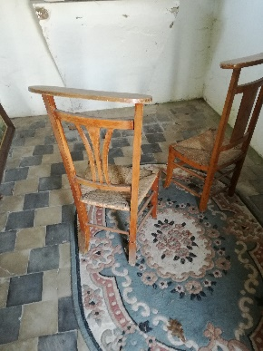

Photo prise le 10/04/2024

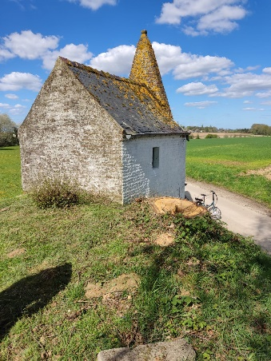

Photos prises le 26/05/2024

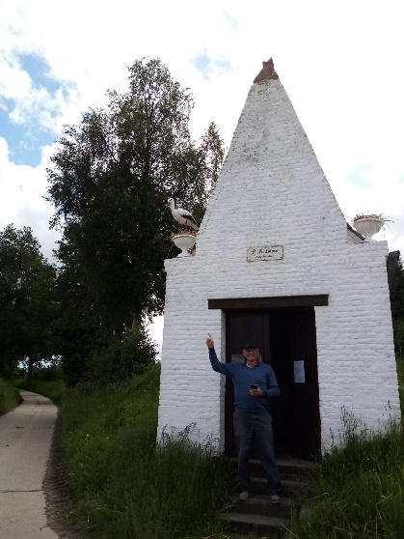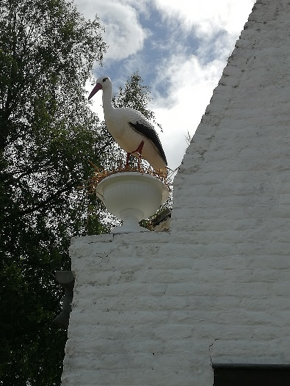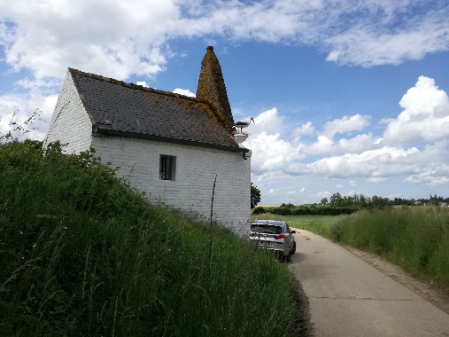

Photos prises le 30/05/2024

